ISO 45001 vs วัฒนธรรมความปลอดภัย (Safety Culture)

มาตรฐาน ISO45001:2018 ได้มีข้อกำหนดใหม่ ในเรื่อง วัฒนธรรม ไว้ที่ไหนบ้าง
มี 3 ข้อหลักที่กำหนดในเรื่องวัฒนธรรมดังต่อไปนี้
ข้อกำหนด ข้อ 5.1 j ความเป็นผู้นำ และ ความมุ่งมั่น กำหนดว่า ผู้บริหารระดับสูงต้องแสดงความเป็นผู้นำและความมุ่งมั่นต่อระบบบริหาร OH&S โดย พัฒนา ชี้นำ และสนับสนุนวัฒนธรรมในองค์กรที่สนับสนุน ผลลัพธ์ที่ต้องการของระบบบริหาร OH&S
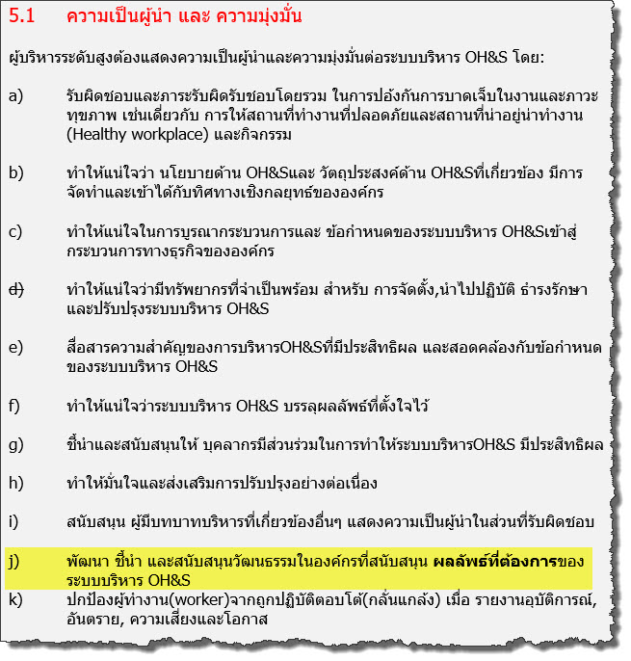

ข้อกำหนดข้อ 6.1.2.1. การระบุอันตราย : องค์กรต้องจัดทำ นำไปปฏิบัติ และธำรงรักษา กระบวนการ เพื่อการระบุอันตรายที่มี อย่างต่อเนื่องและเชิงรุก กระบวนการจะต้องไตรตรองถึง วัฒนธรรมในองค์กร.

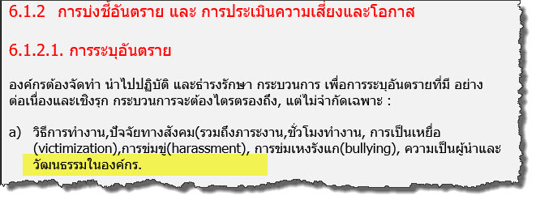

ข้อกำหนด ข้อ 10.3 b) การปรับปรุงอย่างต่อเนื่อง : องค์กรต้องปรับปรุง ความเหมาะสม ความเพียงพอ และประสิทธิผลของระบบบริหาร OH&Sอย่างต่อเนื่อง โดย ส่งเสริมวัฒนธรรมเพื่อสนับสนุน ระบบบริหาร OH&S

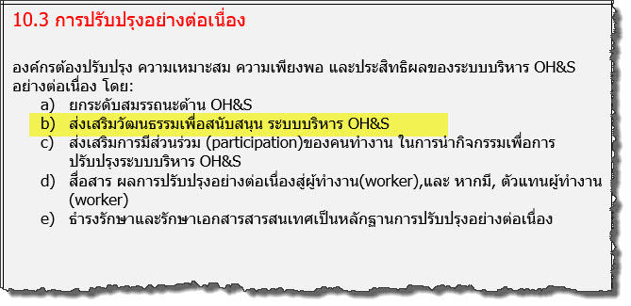

ที่มาที่ไป ทำไม
มาจากความจริงที่ว่า
ในปัจุบันอุบัติเหตุ (รวมทั้งเหตุการณ์อื่นๆ ที่ทำให้ธุรกิจหยุดชะงัก) ส่วนใหญ่เกิดการความผิดพลาดของพนักงานและการฝ่าฝืนของพนักงาน วัฒนธรรมขององค์กรที่ไม่สนับสนุนพฤติกรรมที่ปลอดภัย จะกล่าวโทษพนักงานเมื่อมีข้อผิดพลาด ส่งผลให้พนักงานไม่เข้ามามีส่วนร่วมเนื่องจากความกลัว ไม่มีความไว้วางใจ ขาดความน่าเชื่อถือจึงทำให้เกิดการสื่อสารที่ไม่ดีภายในองค์กร
การเปลี่ยนแปลงโดยการพัฒนาวัฒนธรรมความปลอดภัย ทำให้มีผลในเชิงบวกกับพฤติกรรมของพนักงานในที่ทำงาน รวมทั้งเป็นการลดข้อผิดพลาดของพนักงานและการฝ่าฝืนของพนักงาน ดังนั้นมีปัจจัยหลายอย่างสามารถช่วยให้บริษัทของคุณมีวัฒนธรรมความปลอดภัยที่ดีได้

แล้วท่านจะสร้างวัฒนธรรมการทำงานอย่างปลอดภัยได้อย่างไร
วัฒนธรรมความปลอดภัยจะเกิดขึ้นเมื่อ…. | สิ่งที่พบเมื่อมีวัฒนธรรมความปลอดภัย | สิ่งที่ช่วยให้มีวัฒนธรรมความปลอดภัย
เห็นได้ชัดเจนว่าฝ่ายบริหารมีความมุ่งมั่นด้านความปลอดภัย | § มีการเยี่ยมชมพื้นที่ปฏิบัติงานเป็นประจำ  § มีการหารือเรื่องสถานการณ์ความปลอดภัยกับพนักงาน  § สามารถหยุดการผลิตทันทีด้วยเหตุผลด้านความปลอดภัยโดยไม่คำนึงถึงค่าใช้จ่าย  § ใช้เวลาและเงินเพื่อสนับสนุนความปลอดภัย เช่น จัดหาอุปกรณ์ป้องกันความปลอดภัยส่วนบุคคล การฝึกอบรมด้านความปลอดภัย และการดำเนินการจัดประชุมเชิงปฏิบัติการเรื่องวัฒนธรรมความปลอดภัย และการตรวจสอบ  § ไม่ยอมให้มีการละเมิดขั้นตอนการปฏิบัติงาน และพยายามปรับปรุงระบบเพื่อป้องกันการละเมิดขั้นตอนเหล่านั้น เช่น การวางแผนการทำงานเพื่อไม่ต้องมีการทำงานลัดขั้นตอน | § จัดสรรเวลาในการเยี่ยมชมพื้นที่ปฏิบัติงาน โดยไม่ใช่การลงพพื้นที่เฉพาะเวลาเกิดอุบัติเหตุหรืออุบัติการณ์เท่านั้น  § แสดงความมุ่งมั่นด้านความปลอดภัย  § มีทักษะพื้นฐานที่ดี เช่น ทักษะการสื่อสาร  § ปลูกฝังให้มีความปลอดภัยในทุกๆ เรื่องไม่ใช่เฉพาะในงาน เช่น ให้ข่าวสารเกี่ยวกับความปลอดภัยที่บ้าน  § แสดงความเป็นห่วงเกี่ยวกับปัญหาอื่นๆ เช่น ความเครียดจากการทำงานและสุขภาพโดยทั่วไป  § แสดงตัวอย่างอย่างแข็งขัน เช่น การปฏิบัติตามขั้นตอนความปลอดภัยเสมอ
การมีส่วนร่วมของพนักงานและการร่วมหาแนวทางปฏิบัติการแก้ไขด้านความปลอดภัย | § ให้คำปรึกษาอย่างกว้างขวางเกี่ยวกับเรื่องสุขภาพและความปลอดภัย  § ปฏิบัติมากกว่าข้อบังคับขั้นพื้นฐาน  § พนักงานมีส่วนร่วมในการตั้งนโยบาย วัตถุประสงค์ การร่วมสอบสวนอุบัติเหตุและเหตุการณ์เกือบเกิดอุบัติเหตุ | § สนับสนุนคณะกรรมการความปลอดภัย  § ให้ทัศนคติในเชิงบวกกับตัวแทนด้านความปลอดภัย  § จัดให้มีเครื่องมือหรือวิธีที่ช่วยให้เกิดการสนับสนุนให้มีการส่วนร่วม เช่น การสังเกตพฤติกรรมและการสร้างแรงจูงใจด้านความปลอดภัย
ความเชื่อใจระหว่างผู้ปฏิบัติงานกับฝ่ายบริหาร | § กระตุ้นให้พนักงานและผู้รับเหมาทุกคนยึดมั่นในการปฏิบัติด้านความปลอดภัยโดยไม่ต้องกลัวการตอบโต้  § มีความยึดมั่นในหลักการ  § ปฏิบัติต่อพนักงานด้วยความเท่าเทียม | § ส่งเสริมความพึงพอใจในงาน / สร้างความสัมพันธ์ที่ดีและมีความเป็นธรรมในที่ทำงาน  § ส่งเสริมวัฒนธรรมแห่งความเป็นธรรม เช่น กล่าวโทษคนที่ทำผิดจริงๆ  § สนับสนุนความไว้วางใจระหว่างพนักงานทุกคน
การสื่อสารที่มีประสิทธิภาพ | § จัดให้มีเอกสารที่มีลายลักษณ์อักษร เช่น ประกาศเรื่องความปลอดภัย โปรเตอร์ และคำแนะนำต่างๆ  § จัดให้มีการสรุปสถานการณ์และปัญหาในปัจจุบัน รวมทั้งรับฟังข้อเสนอแนะ | § ส่งเสริมการมีส่วนร่วมของพนักงานในการแสดงความคิดเห็นด้านความปลอดภัย  § จัดให้มีการอบรมด้านการสื่อสาร  § ให้มีการติดต่อสื่อสารมากกว่าหนึ่งวิธี
พนักงานมีความสามารถ | § มั่นใจว่าผู้ปฏิบัติงานมีความสามารถในงานของตนเองและด้านความปลอดภัย | § สนับสนุนให้มีระบบการประกันความสามารถที่ดี

แล้วฉันจะปรับระบบการจัดการอาชีวอนามัยและความปลอดภัย ให้สอดคล้องกับมาตรฐาน ISO45001 2018 นี้ได้อย่างไร
ให้ท่านอ่านและทำตาม คอลัมน์ขวามือ (สิ่งที่ช่วยให้มีวัฒนธรรมความปลอดภัย) .ซึ่งเป็นแนวทาง ให้ท่านประยุกต์ใช้ข้อกำหนด 5.1 j , 6.1.2.1 a) และ 10.3 b) ตามคอลัมน์นี้

แล้วควรมีหลักฐานอะไร ให้กับผู้ตรวจประเมินภายใน หรือผู้ตรวจประเมินภายในจะตรวจประเมินระบบการจัดการอาชีวอนามัยและความปลอดภัย ว่าสอดคล้องกับมาตรฐาน ISO45001 2018 นี้ได้อย่างไร
ให้ท่านอ่านและทำตาม คอลัมน์กลาง

